附件3
线上考试双机位图示
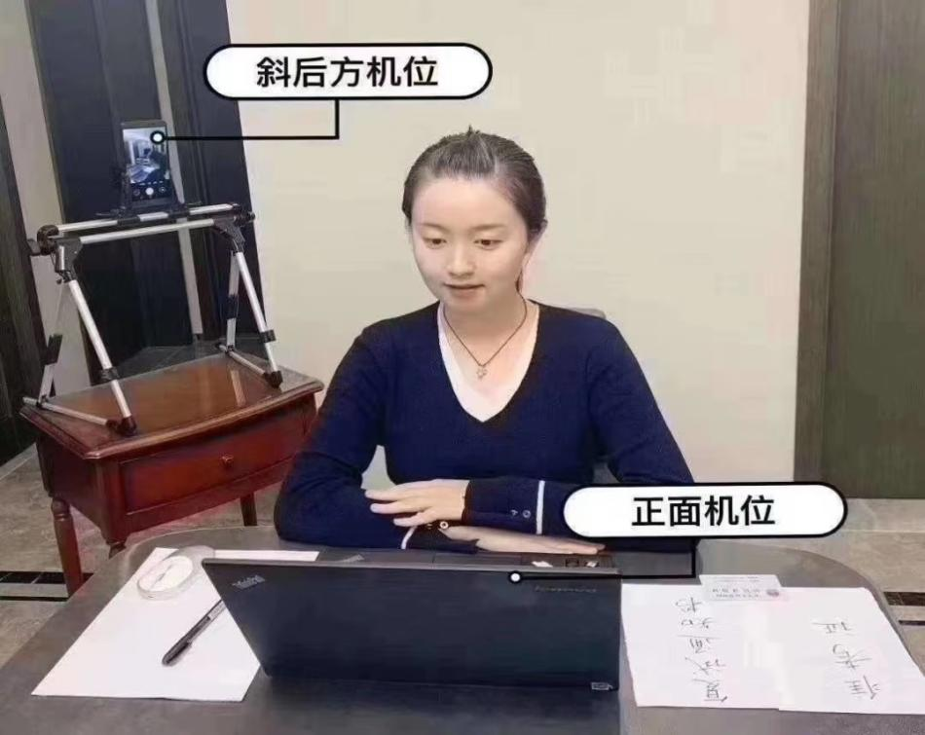
示例一 双机位摆放位置正视图
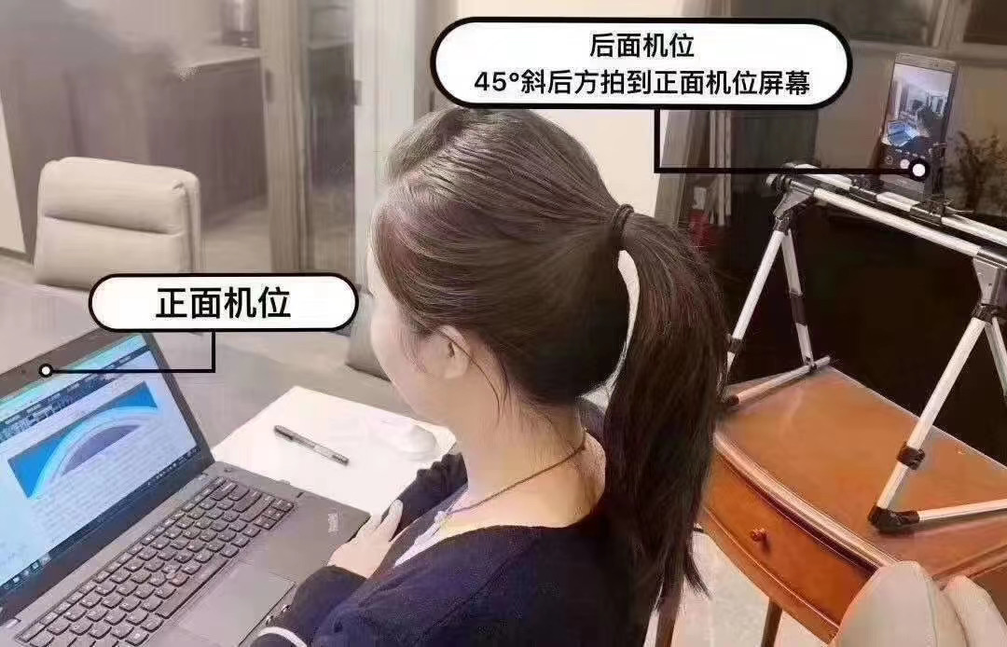
示例二 双机位摆放位置后视图

